INDICAÇÃO Nº $NUMERO$/$ANO$

Indica ao Poder Executivo Municipal efetue a roçagem de mato no corredor central na avenida Alfredo Contato, no bairro Jardim Candido Bertini.

Excelentíssimo Senhor Prefeito Municipal,

Nos termos do Art. 108 do Regimento Interno desta Casa de Leis, dirijo-me a Vossa Excelência para sugerir que, por intermédio do Setor competente, efetue a roçagem de mato no corredor central na avenida Alfredo Contato, no bairro Jardim Candido Bertini.

Justificativa:

Fomos procurados por moradores reclamando que o corredor central da referida avenida o mato está alto, atrapalhando a visão dos motoristas.

Plenário “Dr. Tancredo Neves”, em 30 de outubro de 2025.

Carlos Fontes

-Vereador-

União Brasil

Anexo:

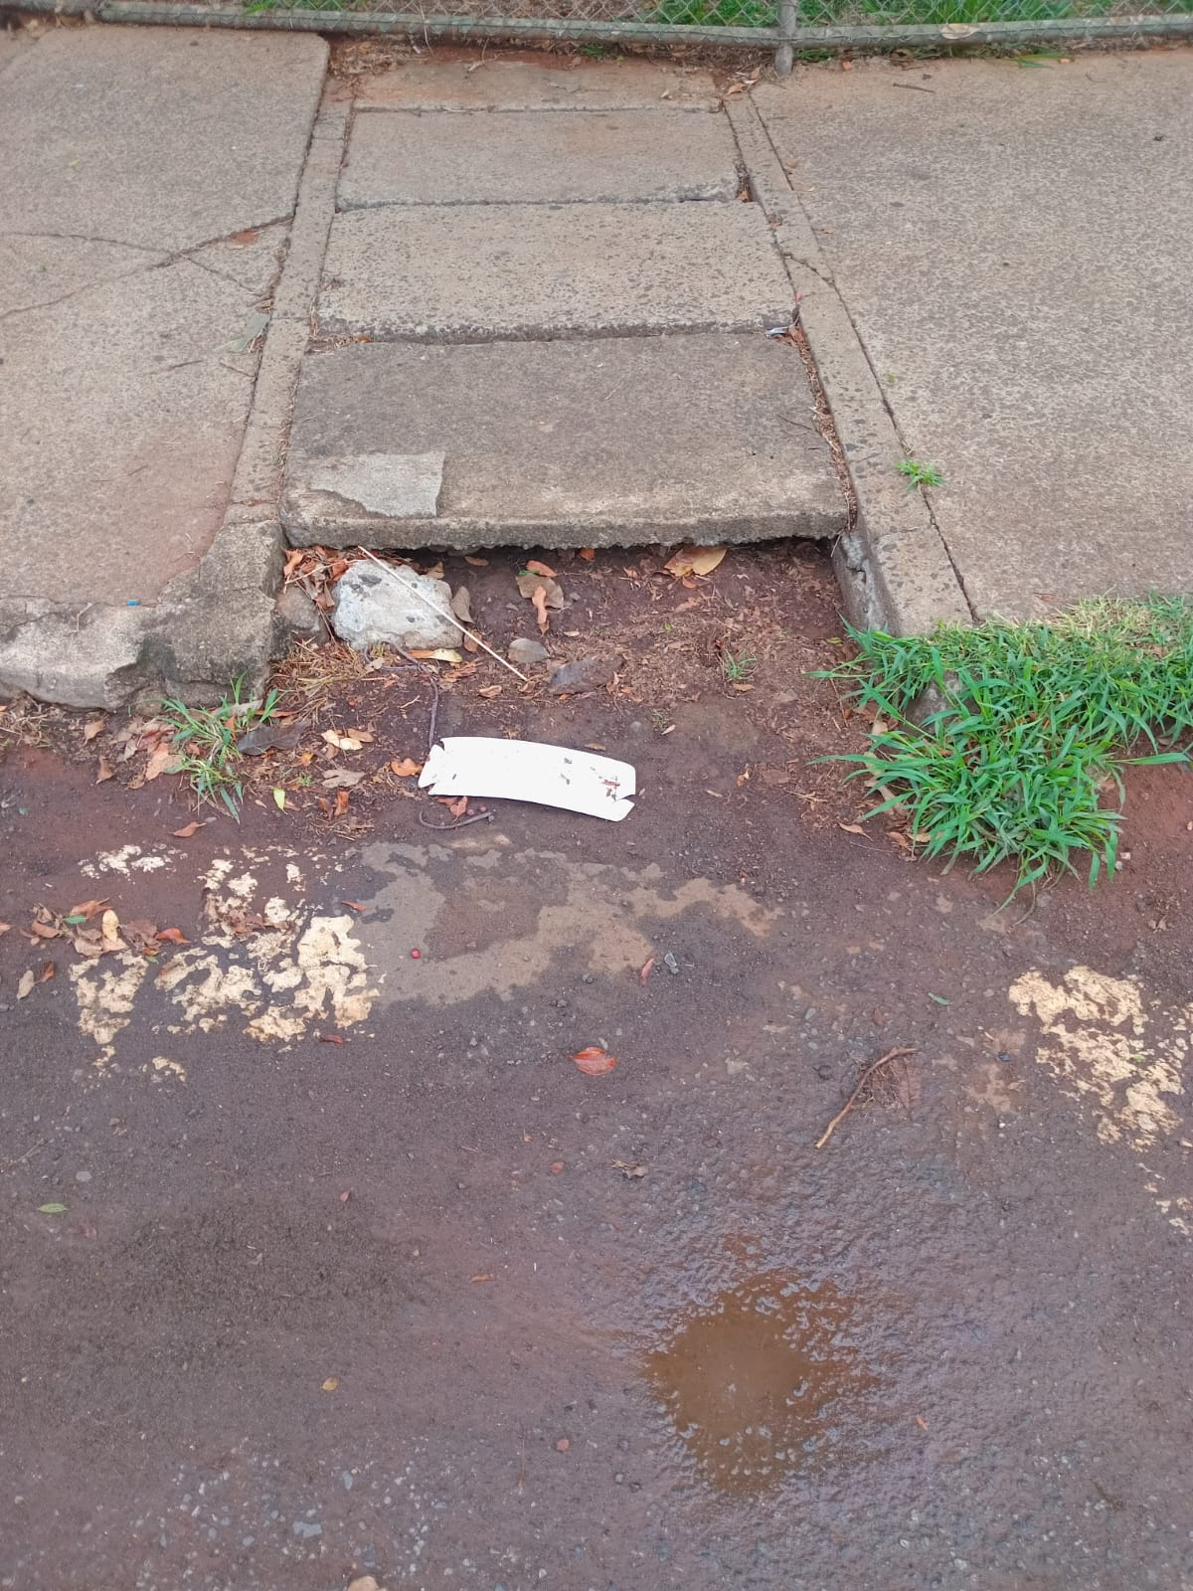

Plenário “Dr. Tancredo Neves”, em 17 de outubro de 2025.

Carlos Fontes

-Vereador-

União Brasil

